溆浦县统计局

（2021年7月21日）

今年以来，在县委、县政府的坚强领导下，全县上下坚持稳中求进工作总基调，围绕“三高四新”战略，凝心聚力、真抓实干，经济保持平稳发展态势。

一、主要经济指标完成情况

2021年上半年全县主要经济指标完成情况表

|  |  |  |  |
| --- | --- | --- | --- |
| 主要经济指标 | 上半年完成情况 | | 与年初目标  相比 |
| 完成值  （亿元） | 增速（%） |
| 地区生产总值 | 91.9 | 12.3 | +4.3 |
| 地方一般公共预算收入 | 4.61 | 18.7 | +13.2 |
| 规模以上工业增加值 |  | 14.3 | +6.3 |
| 固定资产投资 |  | 20.9 | +10.4 |
| 社会消费品零售总额 | 34.1 | 22.2 | +11.7 |
| 城镇居民人均可支配收入 | 14198元 | 10.3 | +1.8 |
| 农村居民人均可支配收入 | 7677元 | 15.6 | +5.1 |

1.地区生产总值。上半年，全县实现地区生产总值91.9亿元，同比增长12.3%，增幅比上年同期上升10.7个百分点，高于年初目标4.3个百分点。

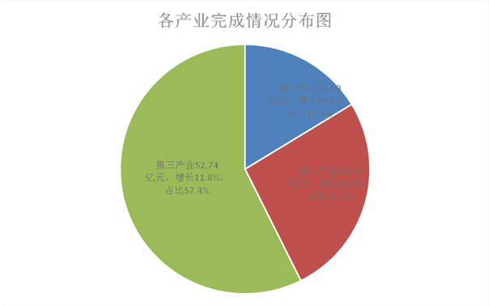

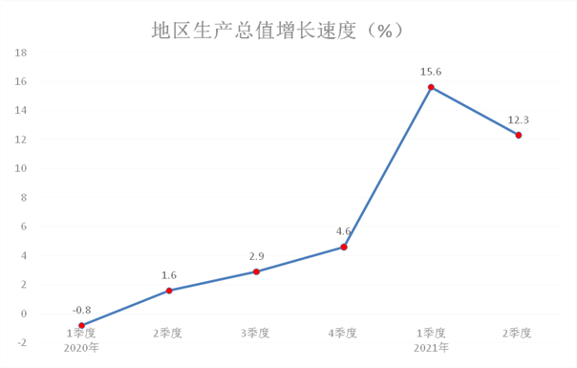

2.农业生产。上半年，全县实现农林牧渔总产值28.15亿元，同比增长13.5%。

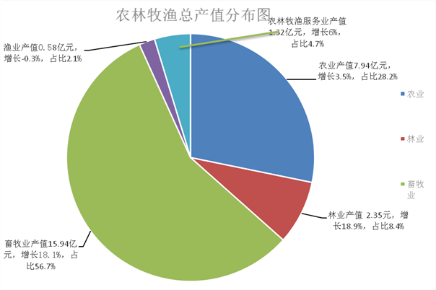

3.规模以上工业。上半年，全县规模工业增加值同比增长14.3%，高于年初目标6.3个百分点。

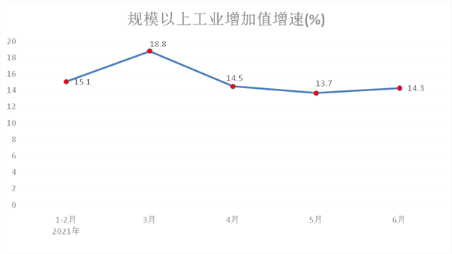

4.固定资产投资。上半年，全社会固定资产投资同比增长20.9%，高于年初目标10.4个百分点。

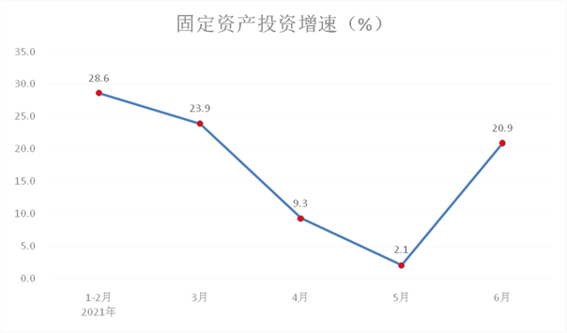

5.社会消费品零售总额。上半年，全县社会消费品零售总额完成34.1亿元，同比增长22.2%，高于年初目标11.7个百分点，低于全市平均水平3.8个百分点。

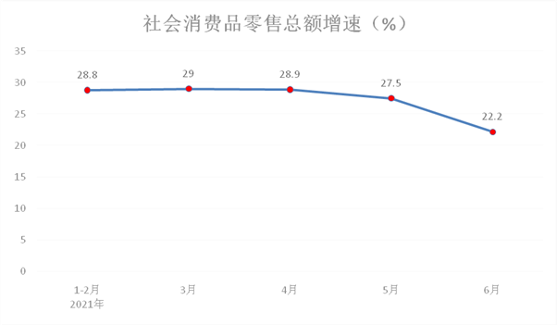

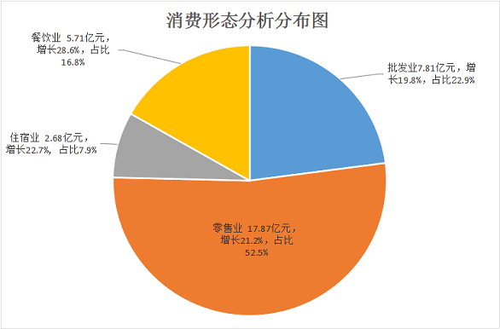

6.地方财政收入。上半年，全县实现地方一般公共预算收入4.61亿元，同比增长18.7%，高于年初目标13.2个百分点。

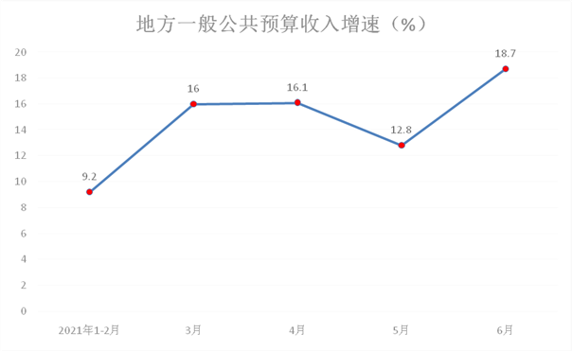

7.居民人均可支配收入。上半年，全县实现城镇居民人均可支配收入14198元，比上年同期增加1326元，同比增长10.3%；农村居民人均可支配收入7677元，比上年同期增加1036元，同比增长15.6%。城乡居民收入差距进一步缩小，农村居民人均可支配收入增长快于城镇居民人均可支配收入5.3个百分点。

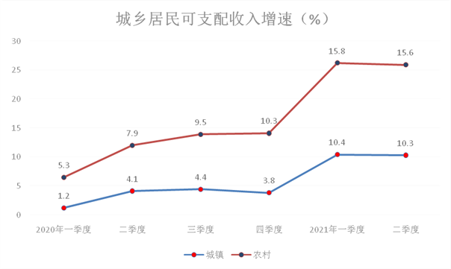

二、主要短板问题

1.基础指标支撑难。上半年,实现地区生产总值91.9亿元，同比增长12.3%。虽增速较高，但从基础指标来看普遍较一季度有所回落，下降幅度较大的有规模以下工业增加值、住宿业营业额、餐饮业营业额、商品房销售面积、互联网和相关服务、软件和信息技术服务业营业收入等指标，分别下降24.7%、30.5%、16.3%、76.4%、23.4%。

2.规模工业发展难。全县工业生产严峻的形势还在持续，94家规模以上工业企业全部属于小微企业，没有支柱型和链条型的大中型企业作为支撑点，抗风险能力较弱，增长比较困难。截至目前，全县没有新增1家工业企业入库，而现在已经停产的规模工业达到了7家，这7家企业的同期数比较大，让工业增长背上沉重包袱。

3.项目投资增长难。主要是库存投资项目结构差，对房地产投资依赖程度过大，与国家对房地产的宏观调控趋势不符；新增项目少，通过多轮努力，符合入库条件的项目都已全部入库，缺少新增项目作为后备补充，无法支撑投资平稳增长。

4.数据质量提升难。质量是统计数据的生命线。国家、省、市各级统计部门十分重视，高度关注，监测严格。但从上半年的平台上报情况看，上级查询多，需要提供佐证材料多。比如商销面，要求统计平台数据与住建部门的网签数据相统一，而我县差距比较大。劳动工资总额涉及的9个行业21家单位，上级要求提供增资凭证，否则不予认定。全县33家商贸企业有19家增长速度都在同一个区间，被省统计局查询，直接影响了评估排名。

三、当前形势

1.从大局看，经济下行的压力不会减。2021年，国内虽然在统筹抓好疫情防控和经济发展中取得重要成效，向世界展示了中国经济有足够韧性来应对各种不确定性，中国经济长期向好的基本面没有改变。但随着全球疫情的蔓延、国际政治格局的变化，发展中的各种不确定因素激增，对经济发展的影响，还远未触底。从今年国家公布的统计数据看，虽然增速很高，但两年平均测算，远低于以前年份。在这种大环境下，我们也将继续面临前所未有的压力、风险和挑战。

2.从考核看，经济发展的目标不会低。近年来，省、市将高质量发展列入绩效考核，制订了严格的考核细则，也明确了严格的奖惩机制。从各级2021年的政府工作报告中提出的经济发展目标看，增速比较快、要求比较高、任务比较重。此外，随着全面小康的实现，新的一整套高质量发展考核体系将开始实施，全市奋战开局年的考评、真抓实干的考核等等。各种考核叠加，将经济发展推向了更重要的位置，也提出了更高的要求。

3.从监测看，数据质量的要求不会降。自2017年4月，国家统计局成立统计执法监督局以来，查处曝光各地统计违法案件20余起，对涉案人员的处理十分严厉。从近两年平台监测情况看，国家、省、市各级统计部门在每个月经济数据上报期，都对平台数据进行实时的严格监测，要求核实、说明、核减的企业比例非常高。去年的统计专项巡视，今年8月份国务院将对湖南开展的统计督察，对统计执法、数据质量都提出了严格要求。这些情况都充分说明，统计数据真实性上升到前所未有的高度。

4.从县情看，实现增长的困难不会少。近几年，我县主要经济指标运行总体平稳，但由于指标基数较大、增长乏力、后劲不足，加之产业结构极不合理，一产占比居高不下，二产基础比较薄弱，三产总量整体偏小、比重较低、拉动力弱，部分指标质量不高，实现年度目标与提高数据质量的矛盾比较突出，需要各责任部门切实转观念、转方式，全力以赴做实做牢基础工作，推进经济高质量发展。

四、工作建议

1.以大视野转变思想观念。建议各职能部门进一步强化责任意识、谋划意识、发展意识，按照实施“三高四新”战略的要求，对照县委、县政府确定的目标任务，拿出切实可行、具体详细的经济发展实施方案，把完成经济指标的重心前移，从单纯地抓平台数据上报，向优化营商环境、加大招商引资力度转变；从机械地分解数据任务，向提前申报、储备项目、挂拍土地，推进项目开工建设转变；从一味地依赖向上对接汇报，向培育“四上”企业、推进产业发展上转变，从源头上夯实经济发展的基础，加快经济发展的步伐。

2.下大力气推进产业发展。在农业生产上紧扣溆浦特色，着力引进和培育龙头企业，推动农产品精深加工，延长产业链，促进农产品加工转化增值；在工业生产上，落实领导联系帮扶重点企业制度，稳定现有企业生产，培育支柱企业，新增规模企业，扎实推进工业转型升级。在刺激消费上，鼓励住宿餐饮业、大型商超提高服务水平，开展多元化营销活动，特别是利用节假日、双休日，加大促销力度，增加人流商气汇集，激发居民消费潜力，加快线上经济和线下经济的深入融合，进一步拉动商贸发展。

3.花大功夫提升数据质量。坚持一手抓产业发展，一手抓数据质量，多方式全方位夯实数据质量基础。建议各部门从配齐配强分管领导和统计人员入手，加强经济指标统计口径、制度的钻研学习，依法设置原始记录、统计台帐和档案资料，认真执行联网直报制度，严禁代报、虚报、瞒报、漏报。做到既应报尽报、报实报足、颗粒归仓，又数出有据、匹配合理、真实可靠。

4.用大手笔加快入库步伐。按照“先入库再出数”的原则，把企业和项目入库作为重点工作来抓，不断增强发展后劲。